โครงการก่อสร้างทางหลวงหมายเลข 2166 สาย เสิงสาง – หนองผะองค์ ตอน ดอนแขวน - หนองกี่ ระหว่าง กม.16+700 - กม.30+549 ระยะทาง 13.849 กิโลเมตร

วันศุกร์ ที่ 24 เดือน กรกฎาคม พ.ศ. ๒๕๖9 ระหว่างเวลา 09.3๐ – 12.0๐ น. ณ หอประชุมเทศบาลตำบลดอนอะราง ตำบลดอนอะราง อำเภอหนองกี่ จังหวัดบุรีรัมย์
- ชื่อโครงการ : โครงการก่อสร้างทางหลวงหมายเลข 2166 สาย เสิงสาง – หนองผะองค์ ตอน ดอนแขวน - หนองกี่ ระหว่าง กม.16+700 - กม.30+549 ระยะทาง 13.849 กิโลเมตร

- วัตถุประสงค์
  - สนับสนุนระบบโลจิสติกส์ ลดอุบัติเหตุ
  - เพิ่มประสิทธิภาพการจราจรบนโครงข่ายทางหลวง
  - สนับสนุนการคมนาคมขนส่ง ลดอุบัติเหตุจากผิวจราจรที่ชำรุดเสียหาย
  - เพิ่มความปลอดภัย ในการจราจรและคมนาคมขนส่ง

- พื้นที่ตั้งโครงการ
โครงการทางหลวงหมายเลข 2166 สาย เสิงสาง - หนองผะองค์ ตอน ดอน ดอนแขวน - หนองกี่ ระหว่าง กม. 16+700 ถึง กม.30+549 ระยะทางประมาณ 13.849 กิโลเมตร พื้นที่โครงการฯ อำเภอเสิงสาง จังหวัดนครราชสีมา และอำเภอหนองกี่ จังหวัดบุรีรัมย์
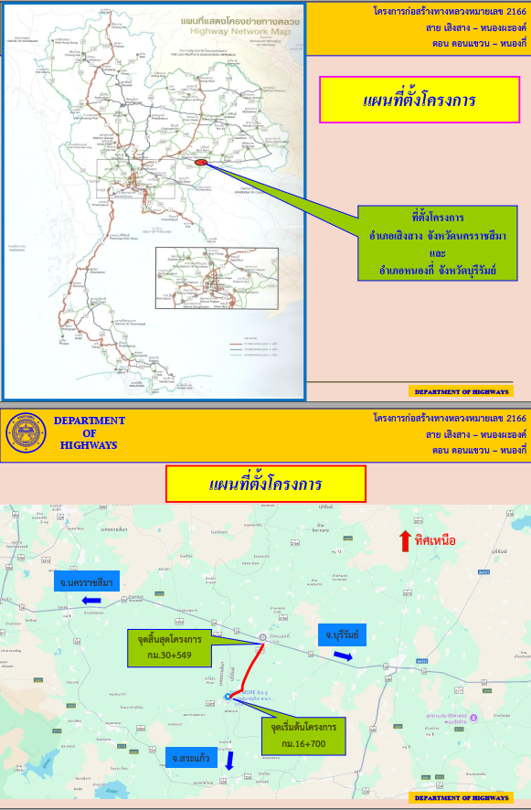

- วัน/เวลา/สถานที่ จัดการประชุม
วันศุกร์ ที่ 24 เดือน กรกฎาคม พ.ศ. ๒๕๖9 ระหว่างเวลา 09.3๐ – 12.0๐ น. ณ หอประชุมเทศบาลตำบลดอนอะราง ตำบลดอนอะราง อำเภอหนองกี่ จังหวัดบุรีรัมย์

- ผู้เข้าร่วมประชุม
5.1 ผู้แทนจากหน่วยงานราชการในพื้นที่โครงการ จำนวน 6 คน
5.2 หน่วยงานรัฐวิสาหกิจ จำนวน - คน
5.3 ผู้นำชุมชนที่อาศัยอยู่บริเวณสองข้างทางในพื้นที่โครงการ จำนวน 8 คน
5.4 ผู้แทนจากหน่วยงานเอกชนในพื้นที่โครงการ จำนวน - คน
5.5 ประชาชนที่อยู่อาศัยบริเวณสองข้างทางในพื้นที่โครงการ จำนวน 54 คน
5.6 ประชาชนในพื้นที่ที่สนใจในโครงการ จำนวน 132 คน
5.7 สถาบันการศึกษา/ศาสนสถาน จำนวน - คน
มีผู้แทนกรมทางหลวงส่วนภูมิภาค ผู้แทนแขวงทางหลวง เข้าร่วมนำเสนอรายละเอียดที่เกี่ยวข้องกับการประชุมการมีส่วนร่วมของประชาชน จำนวนทั้งสิ้น 5 ราย ดังนี้
1. นายทวีศักดิ์ นาประจักษ์ ตำแหน่ง รองผู้อำนวยการแขวงทางหลวงบุรีรัมย์
ฝ่ายวิศวกรรม
2. นายอภิชาติ จริตรัมย์ ตำแหน่ง หัวหน้าหมวดทางหลวงหนองกี่
3. นายธนกร อาจวิชัย ตำแหน่ง วิศวกรโยธาปฏิบัติการ 4. นายวีระชัย ตั้งวัฒนากร ตำแหน่ง วิศวกรโยธาชำนาญการพิเศษ
5. นายคำมูญ มานุจำ ตำแหน่ง นายช่างโครงการฯ
นอกจากนี้ยังมีเจ้าหน้าที่จากแขวงทางหลวงบุรีรัมย์ จำนวนทั้งสิ้น 10 ราย ดังมีรายชื่อ ผู้เข้าร่วมประชุม

- ผลจากการมีส่วนร่วม
ผู้เข้าประชุมเห็นด้วยกับการดำเนินการก่อสร้าง คิดเป็นร้อยละ 100

- การนำผลจากากรมีส่วนร่วมไปปรับปรุงพัฒนาการดำเนินงานของหน่วยงาน
กรมทางหลวง โดยสำนักก่อสร้างทางที่ 2 และแขวงทางหลวงบุรีรัมย์ รับข้อคิดเห็นและข้อเสนอแนะ เพื่อนำไปศึกษาเพิ่มเติมและจัดทำแผนต่อไป

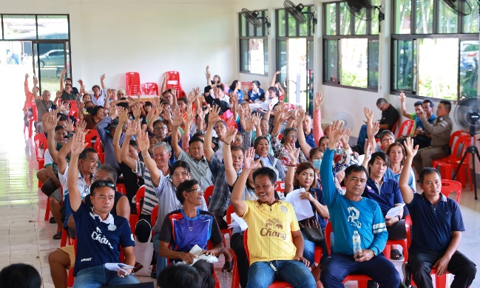
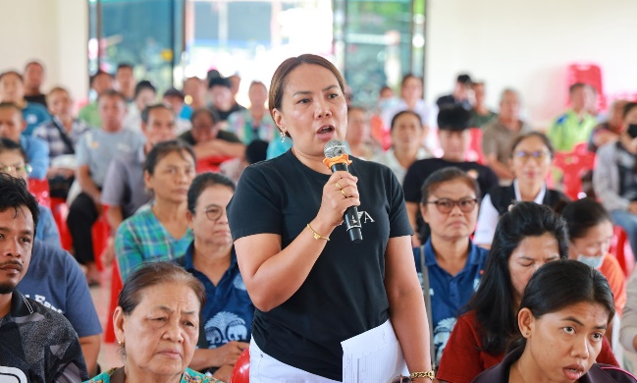
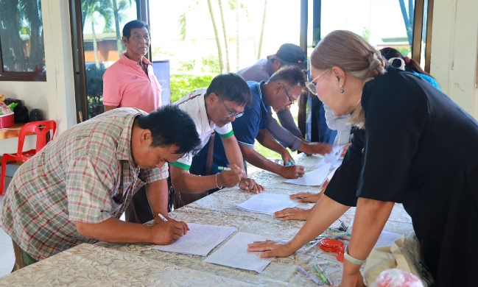
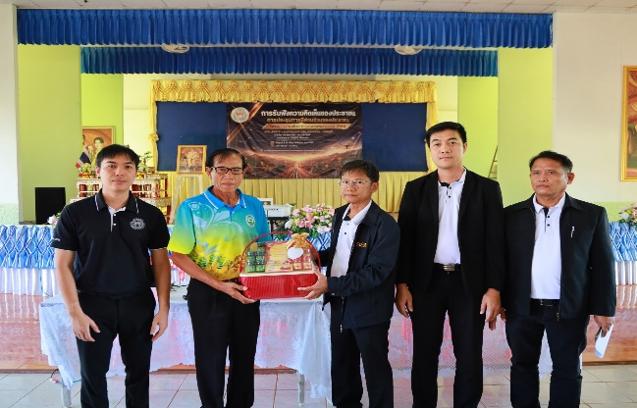
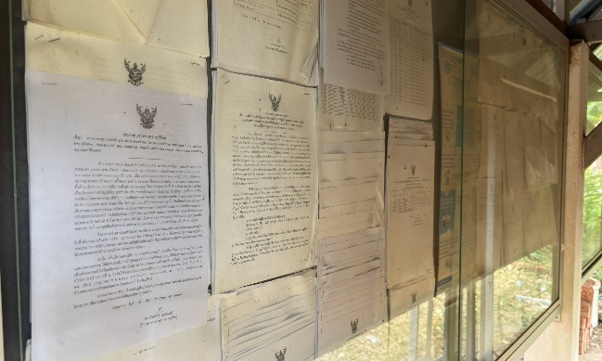
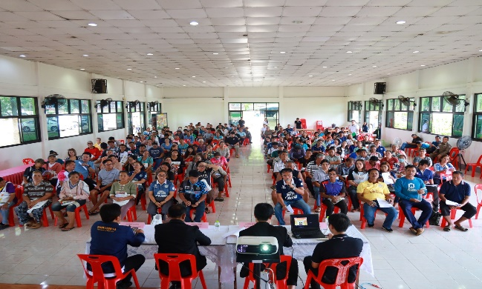
- รูปภาพ (JPEG File)
ข้อคิดเห็นและข้อเสนอแนะเพิ่มเติม
- สรุปประเด็นข้อคิดเห็นและข้อเสนอแนะที่ได้รับจากที่ประชุม
ประเด็นข้อคิดเห็นและข้อเสนอแนะ | การนำไปพิจารณาปรับปรุง
๑. การก่อสร้างโครงการไม่ได้เริ่มก่อสร้างจากทางหลวงหมายเลข 24 ใช่หรือไม่ และอยากให้กรมทางหลวง และหน่วยงานเทศบาลตำบลศาลเจ้าพ่อขุนศรี ประสานงานร่วมกัน ก่อสร้างโครงการโดยเริ่มทำการก่อสร้างจากทางเชื่อมทางหลวงหมายเลข 24 | - การก่อสร้างโครงการจะเริ่มก่อสร้างจากปลายทางเข้าไป 2 กิโลเมตร ปัจจุบันพื้นที่นี้อยู่ในการดูแลและรับผิดชอบของหน่วยงานเทศบาลตำบลศาลเจ้าพ่อขุนศรี ส่วนการบูรณาการก่อสร้างโครงการร่วมกันจะไม่สามารถทำได้เนื่องจากมีเขตความรับผิดชอบของแต่ละหน่วยงาน และกฎระเบียบของทางราชการ
ประเด็นข้อคิดเห็นและข้อเสนอแนะ | การนำไปพิจารณาปรับปรุง
๒. ระยะของเขตทางหลวงจะเริ่มจากเสาไฟฟ้าใช่หรือไม่ และต้องดำเนินการรื้อถอนกำแพงรั้วบ้านเอง ใช่หรือไม่  ๓. การก่อสร้างโครงการ พร้อมระบบระบายน้ำด้านข้างทำให้มีขอบถนนยกสูงขึ้นจากพื้นผิวถนน ทางโครงการฯจะทำการเปิดทางเข้า-ออกให้หรือไม่  ๔. การวางท่อระบายน้ำต่อจากเขตเทศบาลตำบลศาลเจ้าพ่อขุนศรีทำการวางท่อทั้ง 2 ฝั่งหรือไม่ และน้ำจะไหลไปทิศทางไหน  5. การวางท่อระบายน้ำสามารถวางท่อเชื่อมกับรางระบายน้ำของกรมทางหลวงได้หรือไม่  6. จากเสาไฟฟ้าข้างทางพื้นที่เขตทางหลวงประมาณ กี่เมตร และจะทำการเวนคืนที่ดินหรือไม่  7. ตรงสามแยกรถที่มาจากบ้านดอนแขวนต้องรอสัญญาณไฟจราจรหรือไม่  8. ประชาชนสามารถรับรู้ข่าวสารต่างๆ ของกรมทางหลวงได้ทางไหนบ้าง  9. ระยะเกาะกลางถนนจากทางแยกความยาวถึงตรงไหน  10. ระดับถนนสามารถปรับให้ต่ำลงอีกประมาณ 10 เซนติเมตรได้หรือไม่  11. ท่อระบายน้ำด้านข้างเวลาน้ำไหล่มาเยอะน้ำจะมีทางออกหรือไม่ | - เขตทางจะเริ่มจากด้านหลังเสาไฟฟ้า สิ่งปลูกสร้างที่มีการรุกล้ำเข้ามาในเขตทางหลวงต้องทำการรื้อถอนเอง  - ทำการเปิดทางเชื่อมเข้า-ออกให้ โดยติดต่อขออนุญาตทำทางเชื่อมได้ที่ หมวดทางหลวงหนองกี่ หรือตัวแทนผู้นำชุมชนไปประสานงานกับทางประชาชนในหมู่บ้าน และรวบรวมดำเนินการ  - ทางโครงการฯ จะลงพื้นที่ตรวจสอบแนวทางการระบายน้ำให้เหมาะสมกับพื้นที่จริง  - ไม่สามารถวางท่อระบายน้ำเชื่อมกับรางระบายน้ำของโครงการได้  - ไม่มีการเวนคืนที่ดิน พื้นที่ของเขตทางหลวงจะอยู่ข้างละ 7 เมตร  - ถ้ามาจากบ้านดอนแขวนจะมี 2 ช่องจราจรด้านซ้ายไปอำเภอหนองกี่โดยไม่ต้องรอสัญญาณไฟจราจร แต่รถที่มาจากบ้านดอนแขวนจะเลี้ยวขวาไปอำเภอโนสุวรรณต้องรอสัญญาณไฟจราจร  - สามารติดตามข่าวสาร โดยมีการประกาศไว้ในเว็บไซต์ของหน่วยงานกรมทางหลวง  - จากทางแยกเกาะกลางถนนจะอยู่ที่ฝั่งละ 200 เมตร และมีจุดกลับรถหัวท้ายของเกาะกลางถนน  - ถ้าปรับให้ถนนต่ำลงจะมีผลกระทบต่อการระบายน้ำ  - น้ำจะไหล่ไปลงท่อลอดข้ามถนนท้ายหมู่บ้านก่อนดำเนินโครงการจะลงตรวจสอบพื้นที่จริง  - พูดถึงการดำเนินโครงการฯ การแก้ไขปัญหาและการขออนุญาตทำทางเชื่อมให้ดำเนินการขออนุญาตทำทางเชื่อม โดยติดต่อขออนุญาตได้ที่ หมวดทางหลวงหนองกี่  - ก่อนเริ่มดำเนินโครงการฯ ทางหน่วยงานจะมีการประสานงานกับทางชุมชน  - ในพื้นที่ก่อสร้างมีต้นไม้หวงห้ามที่จะต้องขออนุญาตกับกรมป่าไม้หรือไม่
- สรุปประเด็นข้อคิดเห็นและข้อเสนอแนะที่ได้รับจากบันทึกข้อความ/ข้อเสนอแนะ
ประเด็นข้อคิดเห็นและข้อเสนอแนะ | การนำไปพิจารณาปรับปรุง
- อยากให้ติดตั้งป้ายจำกัดความเร็ว กำหนดเป็นตัวเลขวิ่ง ในชุมชน ควรจำกัดความเร็วเท่าไร ขอขอบคุณที่นำความเจริญมาให้ประชาชน  - ขอให้ติดตั้งไฟสัญญาณจราจรตามแยกที่มีความเสี่ยงที่จะเกิดอุบัติเหตุ | - ขอบคุณคับ โครงการฯ มีระบบความปลอดภัยติดตั้งอุปกรณ์ความปลอดภัย เช่น ป้ายเตือน เครื่องหมายจราจรต่างๆ ตามมาตรฐานกรมทางหลวง  - โครงการฯ มีระบบความปลอดภัย การติดตั้งไฟฟ้าแสงสว่างเพื่อทัศนวิสัยที่ดีในเวลากลางคืน

- สรุปประเด็นข้อคิดเห็นและข้อเสนอแนะที่ได้รับจากที่ประชุม
ประเด็นข้อคิดเห็นและข้อเสนอแนะ | การนำผลไปปรับปรุงพัฒนา
- ในพื้นที่ก่อสร้างไม่มีต้นไม้หวงห้ามที่ต้องดำเนินการนำไม้ออก  - เห็นชอบให้ดำเนินการ โครงการทางหลวงหมายเลข 2166 สาย เสิงสาง - หนองผะองค์  ตอน ดอนแขวน - หนองกี่ ระหว่าง กม. 16+700 ถึง กม.30+549 ระยะทางประมาณ 13.849 กิโลเมตร (ประชาชนยกมือเห็นชอบ) | - เมื่อคณะวิทยากรได้ชี้แจงรายละเอียดของโครงการ รับฟังปัญหาและรับข้อเสนอต่างๆ แล้ว จึงขอมติจากที่ประชุมในการดำเนินการโครงการทางหลวงหมายเลข 2166 สาย เสิงสาง - หนองผะองค์ ตอน ดอน ดอนแขวน - หนองกี่ ระหว่าง กม. 16+700 ถึง กม.30+549 ระยะทางประมาณ 13.849 กิโลเมตร

รูปภาพการดำเนินการประชุม
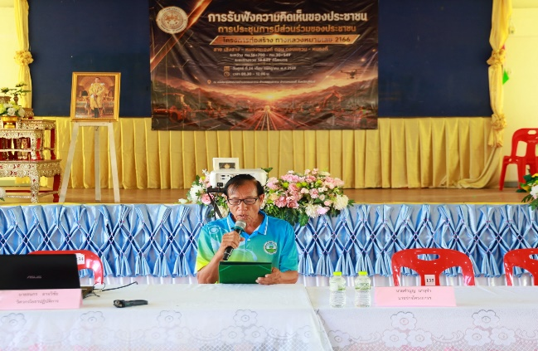
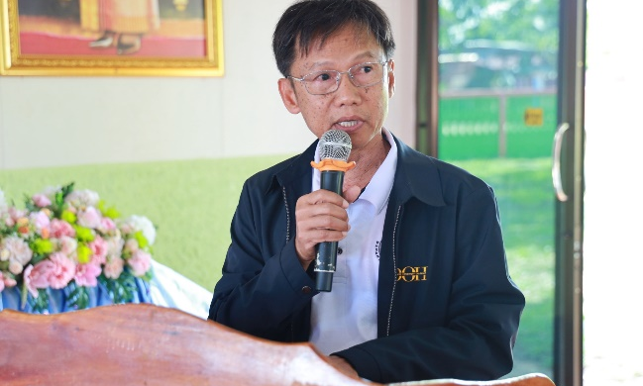
นายจิรศักดิ์ น้อยบาท
ปลัดอำเภอ ตัวแทนนายอำเภอปะคำ
ประธานเปิดการประชุม

นายทวีศักดิ์ นาประจักษ์
รองผู้อำนวยการแขวงทางหลวงบุรีรัมย์ ฝ่ายปฏิบัติการ
กล่าวรายงาน และวัตถุประสงค์ของการจัดการประชุม

การมอบของที่ระลึกให้ประธาน
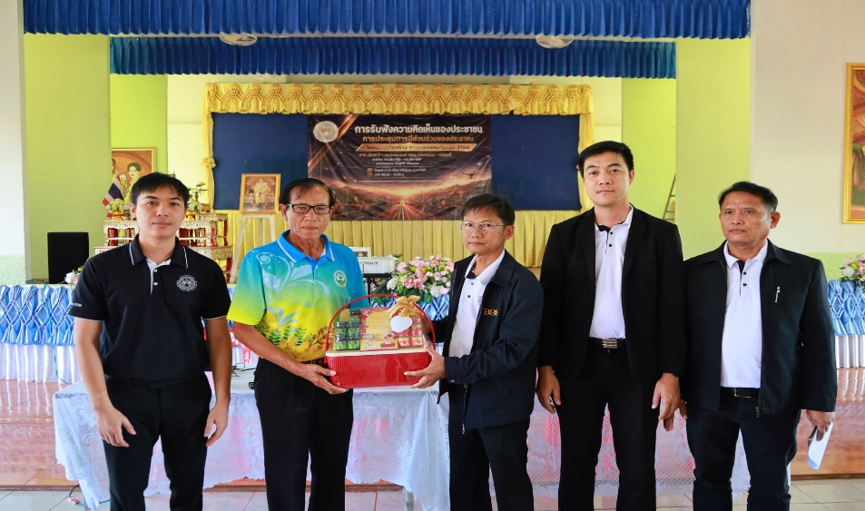

ประธานและหัวหน้าหน่วยงานต่างๆ ถ่ายภาพร่วมกัน

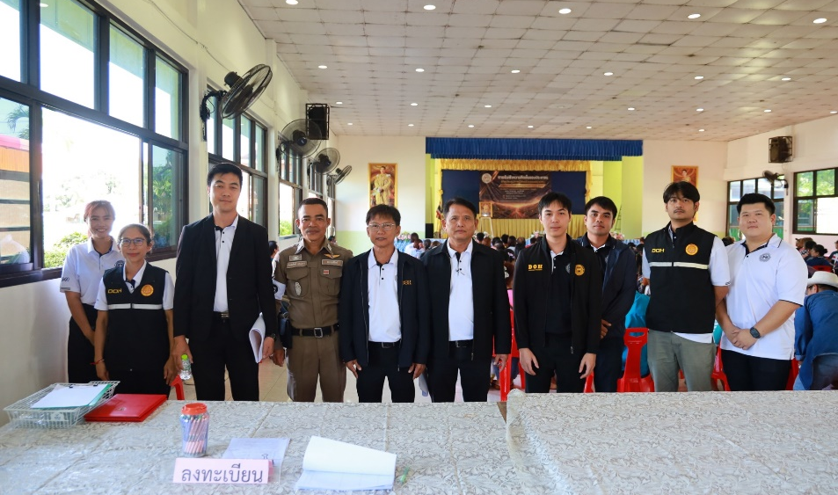

การลงทะเบียนผู้เข้าร่วมประชุม ณ หอประชุมเทศบาลตำบลดอนอะราง ตำบลดอนอะราง อำเภอหนองกี่ จังหวัดบุรีรัมย์

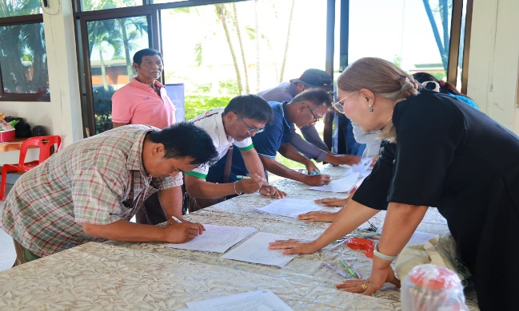
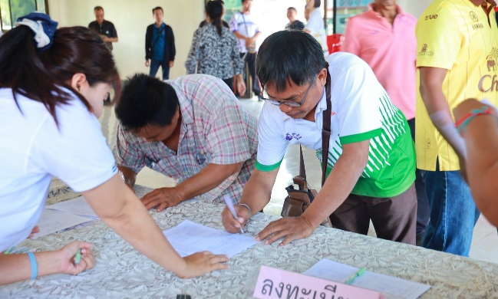

การลงทะเบียนผู้เข้าร่วมประชุม ณ หอประชุมเทศบาลตำบลดอนอะราง ตำบลดอนอะราง อำเภอหนองกี่ จังหวัดบุรีรัมย์
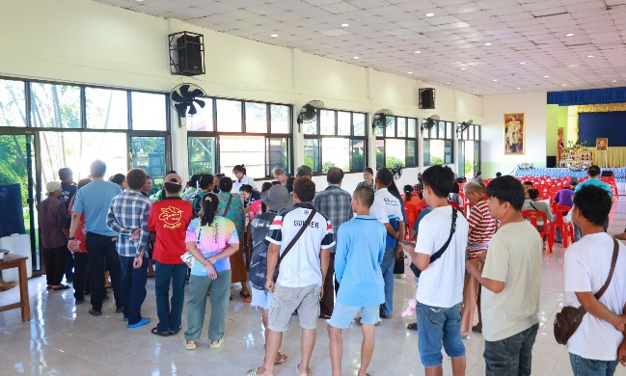
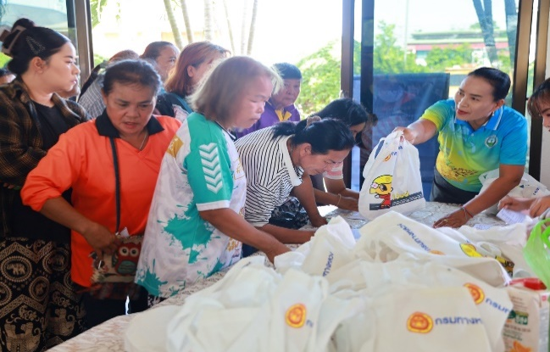
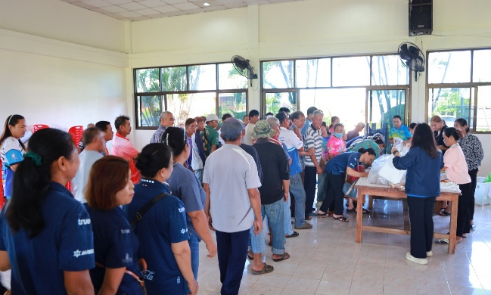
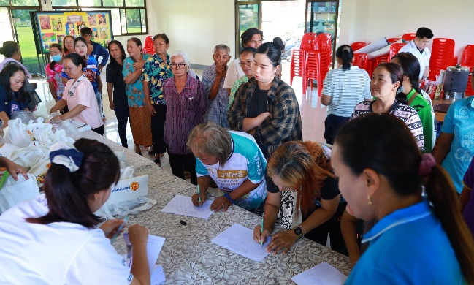
วิทยากรเสนอรายละเอียดของโครงการ
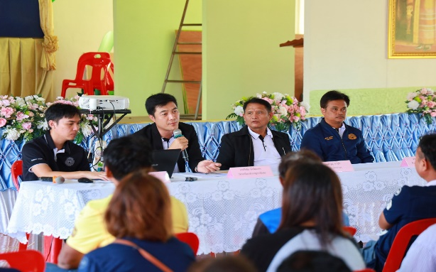
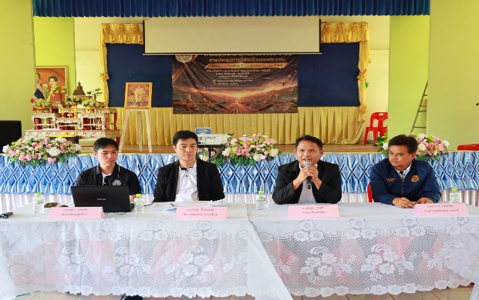
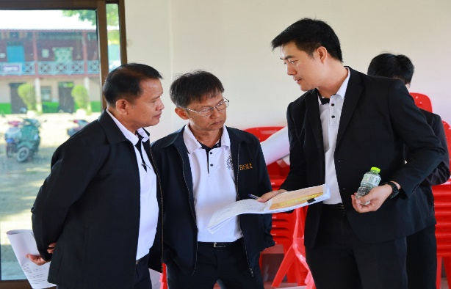
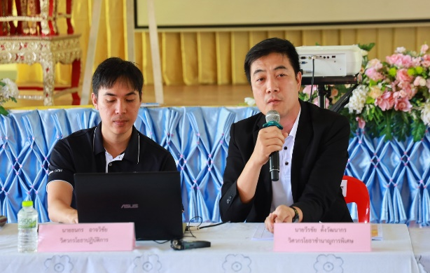

ตอบข้อซักถามและรับฟังความคิดเห็น ข้อเสนอแนะจากผู้เข้าร่วมประชุม
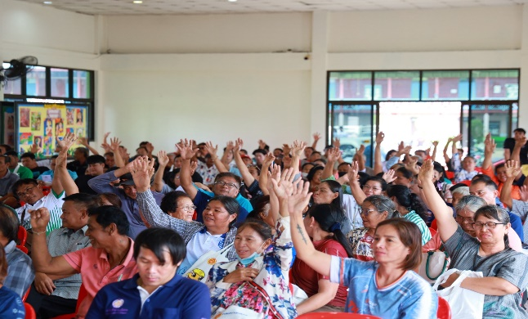
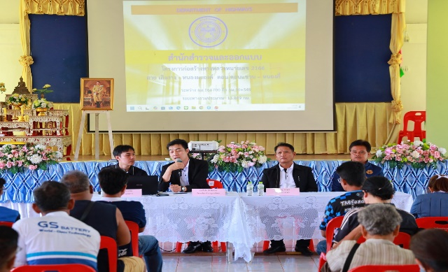
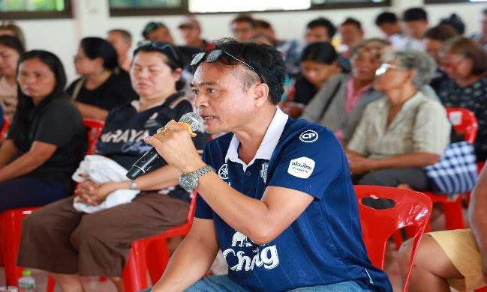
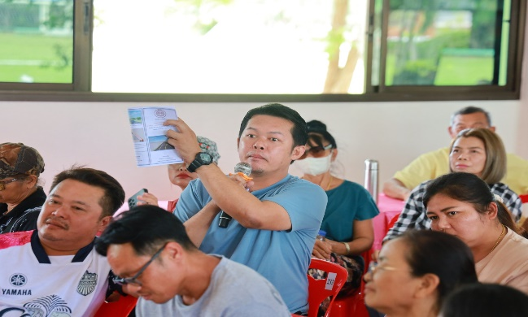
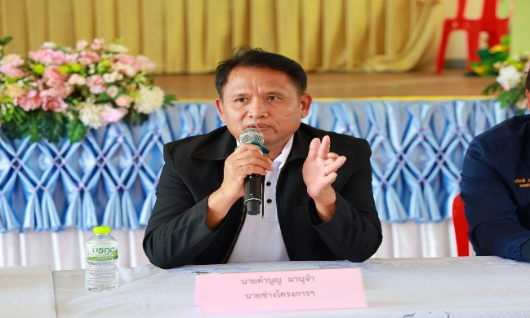
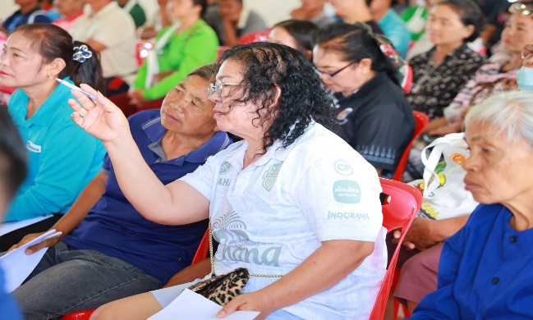
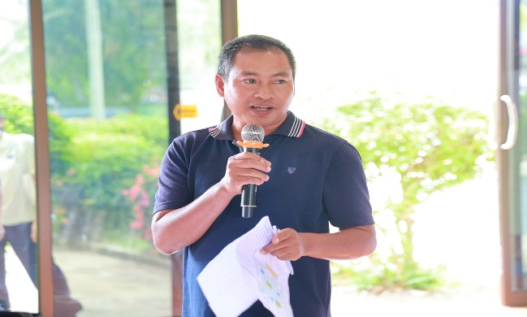
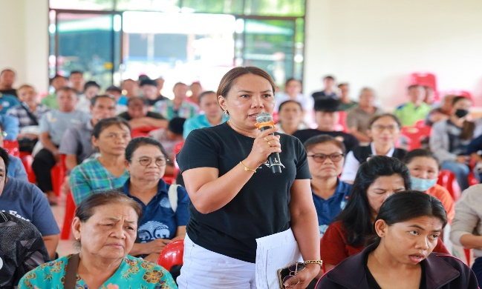

รูปภาพประชาสัมพันธ์
